AI 助手制定菜谱
PC 端智慧食堂助手操作说明 · VWCG-1232 · 2026-08-18
本功能像直接询问豆包一样，根据用户明确写出的日期范围、地域、菜系和餐次生成菜谱草案；未命中后台业务工具的建议和说明类问题也会由豆包自然回答。

1. 适用对象与入口
- 适用对象：PC 后台食堂管理员、营养人员、运营人员。
- 悬浮入口：登录 PC 后台后，点击右下角“智慧食堂助手”。
- 独立页面：进入 AI 助手页面，在底部输入问题。
- 权限：沿用 AI 助手现有登录边界，不新增菜单和角色权限。

2. 操作步骤
1. 打开助手
点击右下角机器人按钮，打开智慧食堂助手面板。
2. 输入菜谱需求
输入“制定今日菜谱”可获得今天三餐；输入“给我生成重庆的菜谱”时，助手会保留重庆条件，再询问今天、明天还是一周。
3. 查看七天结果
结果按周一至周日分卡片展示，每餐区分主食、优质蛋白、蔬菜和汤饮/水果/奶豆类搭配。
4. 询问运营建议
输入“食堂夏季如何减少排队？请给三条具体建议”等问题，助手会直接自然回答，不会误跳餐厅设置或显示无关入口卡片。
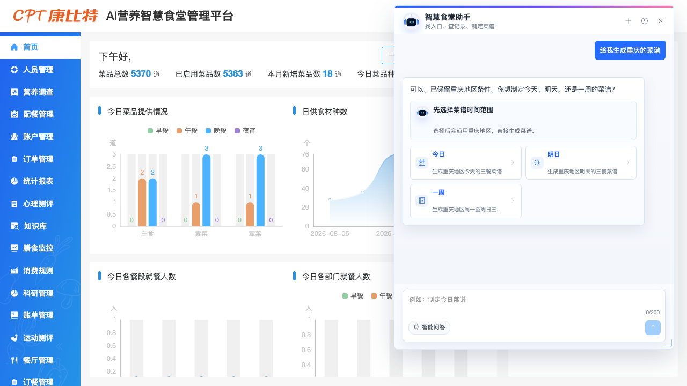
图 1 菜谱追问保留重庆地区条件
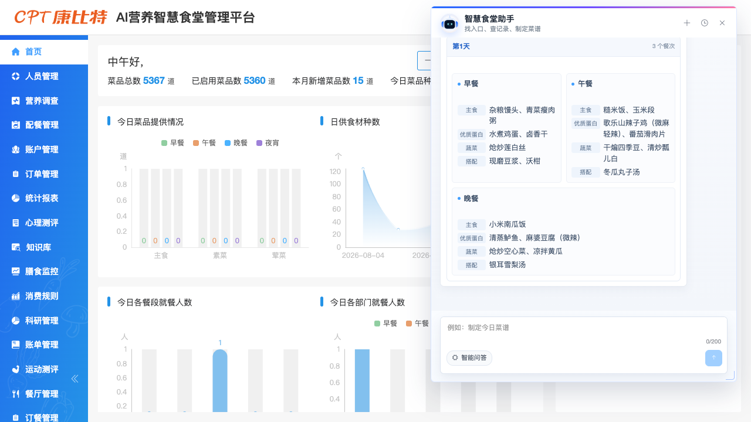
图 2 重庆地区单日三餐紧凑卡片

3. 常用问法
用户问法 | 助手行为
制定今日菜谱 | 生成今天早餐、午餐、晚餐；不查询项目菜品。
生成杭州市今日晚餐菜谱 | 按杭州常见口味生成今天晚餐，不依赖固定地域列表。
帮我制定菜谱 | 询问今天、明天还是一周，并提供三个快捷选项。
给我生成重庆的菜谱 | 保留重庆地区条件，再询问今天、明天还是一周。
给我生成一周菜谱 | 通用中式周一至周日早餐、午餐、晚餐；不猜地域。
生成一份四川地区的一周午餐菜谱 | 只生成 7 天午餐，体现四川常见口味并兼顾清淡变化。
生成一份广东地区的一周午餐菜谱 | 只生成 7 天午餐，体现蒸、白灼、炖汤等广东特点。
河北地区的一周午餐食谱 | 无“生成”二字也可识别为明确的地域周食谱需求。
重庆一日食谱 | 生成重庆地域的单日三餐，不要求固定的生成动词。
食堂夏季如何减少排队 | 由豆包直接回答运营建议，不跳转餐厅设置。
今天一楼智慧餐厅晚餐有什么菜 | 查询系统实际每日菜单，不进入生成链路。
菜品库里有鱼香肉丝吗 | 精确查询菜品库并直接回答有/没有，同时提供筛选入口。
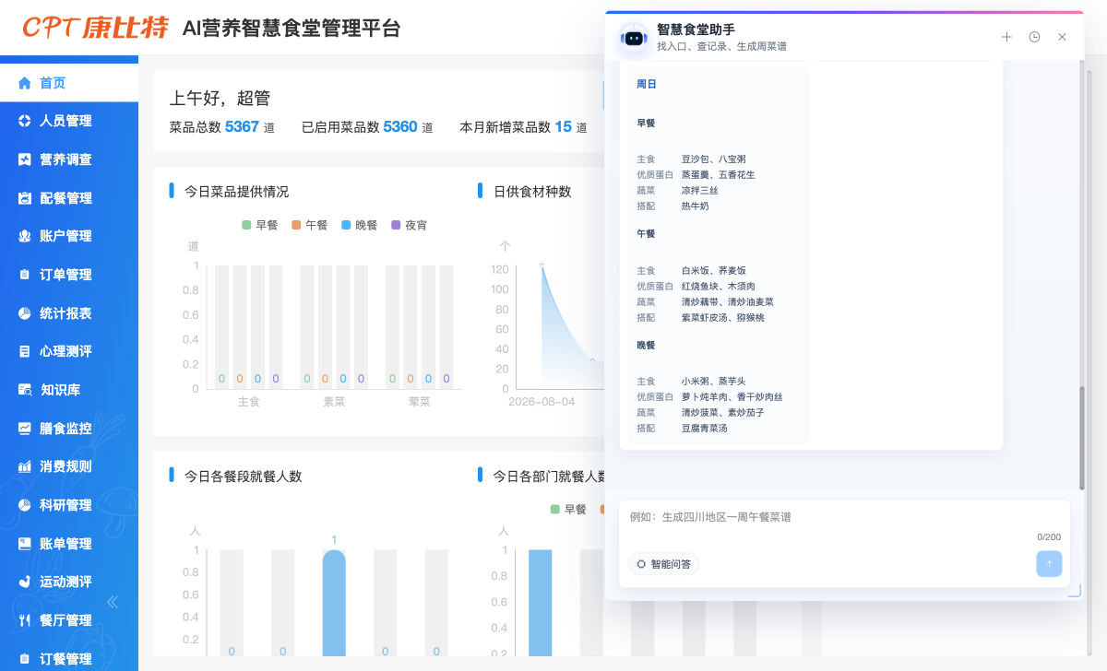
图 3 未指定地域时的通用中式一周三餐结果

4. 自然问答与可信边界
- 餐饮知识、食堂运营建议、方案构思和说明类问题，可直接由豆包自然回答。
- 模型成功回答时不显示“找功能入口、查人员信息、看不到入口”等通用澄清卡片。
- 涉及真实人员、订单、金额、库存、权限、真实菜单或执行操作时，仍以系统工具和权限校验结果为准。
- 聊天回答使用纯文本分点；没有可靠依据时不编造精确效果比例、统计数字或保证性结论。

5. 复制与历史
- 点击回答下方的复制按钮，可复制完整纯文本菜谱。
- 点击助手顶部的历史按钮，可重新查看以前生成的周菜谱。
- 悬浮助手和独立 AI 助手页都能恢复分日卡片。

6. 注意事项
- 菜谱是策划草案，使用前需结合实际供应、食材、人群和制作条件人工调整。
- 不代表系统已有对应菜品，不代表已经上架或可以直接售卖。
- 不计算成本、售价、份量、采购量和精确营养素。
- 疾病、明确过敏或宗教禁忌属于高风险个体化需求，本期不生成医疗级处方。
- 模型超时或结果不完整时，请稍后重试；系统不会改为查询项目菜品库。
- 通用模型不能代替系统内真实数据查询或执行后台操作。

7. 验证信息
最后验证：2026-08-18；本地 store PC 前端 Node.js 14，后端 PHP 7.3 容器。
已验证：重庆追问选择一周后保留地域、重庆一日食谱、今日三餐、杭州市晚餐、四川、广东、河北、通用中式一周、自然问答、权限边界、实际菜单查询回归与历史恢复。

